# 学习报告

## 环境搭建

1. Linux开机启动流程1
2. 内核引导:当在虚拟机打开linux系统时，首先是BIOS开机自检，按照 BIOS中设置的启动设备来启动
3. 运行init:init程序首先读取配置文件/etc/inittab
4. 系统初始化
5. 建立终端
6. 用户登录系统
7. Linux下各个文件的含义与用途
8. /usr: 应用程序存放目录
9. /boot: 放置linux系统启动时用到的一些文件
10. /dev: 存放linux系统下的设备文件
11. /etc: 系统配置文件存放的目录
12. /home: 用户的主目录
13. /lib: 根目录下程序和核心模块的共享库
14. /media: 挂载度媒体设备
15. /proc: 系统内存的映射,不在硬盘上而是在内存中
16. /sbin: 存放系统管理员使用的系统管理程序
17. /tmp: 存放临时文件的目录,所有用户都有读写权限
18. /root: 系统管理员的主目录
19. /bin: /usr/bin: 可执行二进制的目录
20. /var: 放置系统执行过程中经常变化的文件
21. /srv: 存储一些系统启动后需要访问的数据目录
22. /opt: 给主机额外安装软件所摆放的目录
23. /sys: 类似于proc文件系统,在用户态可以通过对sys的访问,来看内核的 一些驱动和设备
24. /mnt: 作为挂载点使用
25. 安装centos7虚拟机

由于很早之前已安装好了,这里截图在vmware fusion中运行的centos7(basic sercer)版 不带图形界面

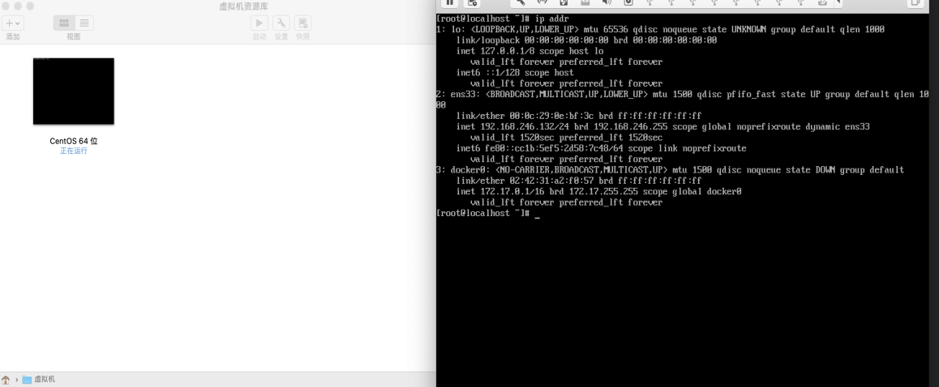

## 初阶

1.在/tmp下创建已自己姓名拼音的文件夹,在该文件夹下写入《春晓》这首诗的第一句

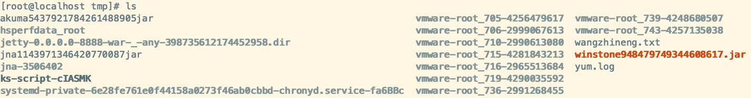

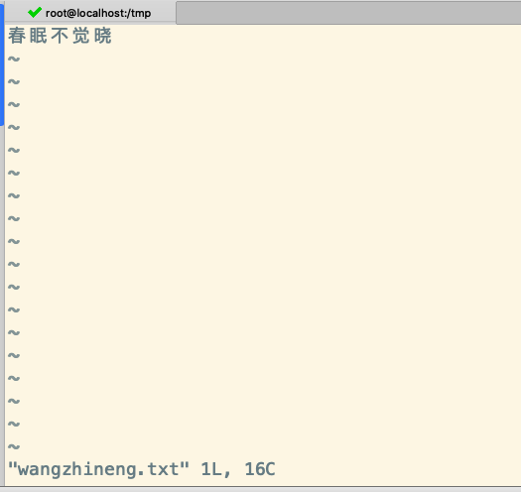

2.查看系统日子/var/log/messages最后10行,并导出改日志中某一分钟的全部日志到/tmp/log文件夹中

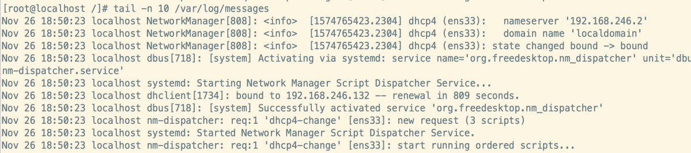

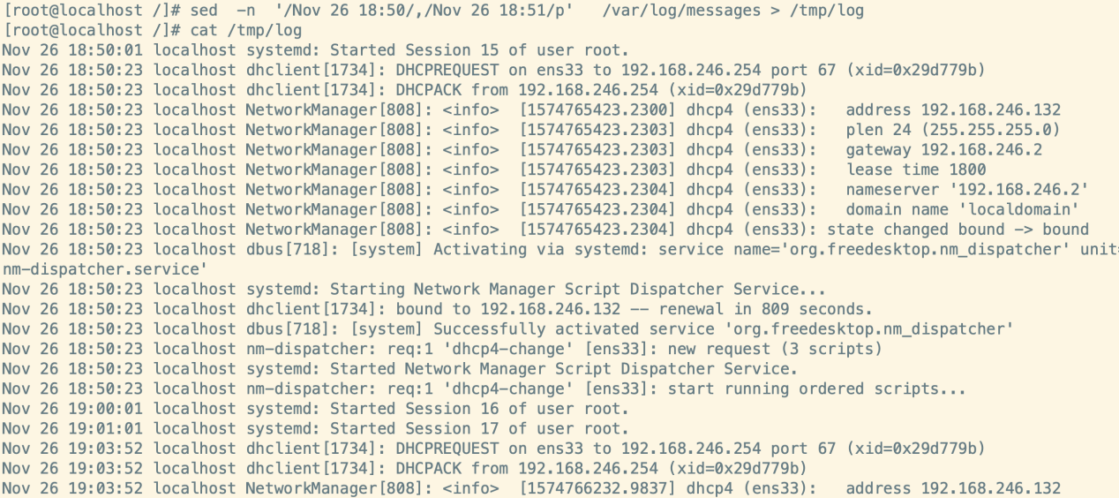

3.使用ifconfig查看本机IP,使用grep过滤出IP地址并使用重定向命令将IP地址重定向到/tmp/test文件中



4.查看本机端口开放情况,并将结果附加到/tmp/test文件中

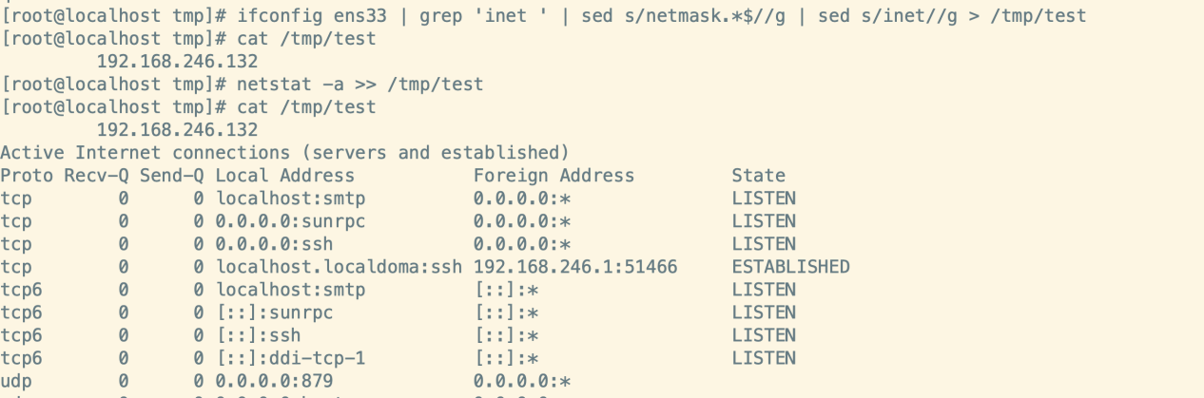

1. 打包etc文件夹,命名使用date变量连接为etc_当前时间.tar.gz

截屏2019-11-26下午7.54.13

截屏2019-11-26下午7.54.33

1. 搜索ssh所在目录,修改ssh默认端口为1022,禁止远程root登录,配置免密登录

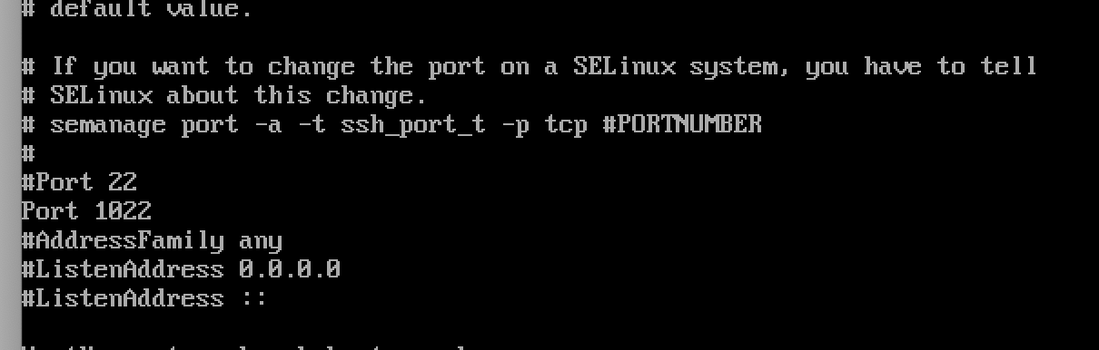

背景变黑是因为刚刚我就是用的secureCRT远程工具连接的

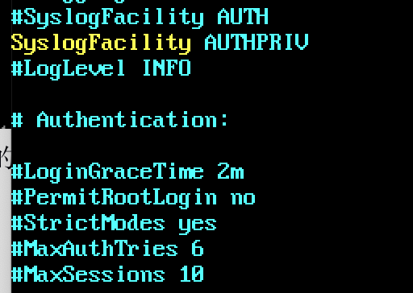

免密登录 先在本地端生成秘钥对

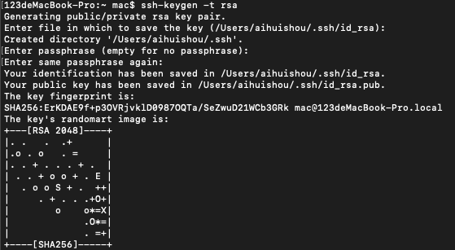

将公钥拷贝到~/.ssh下并改名为authorized_keys 设置权限为600重启sshd服务

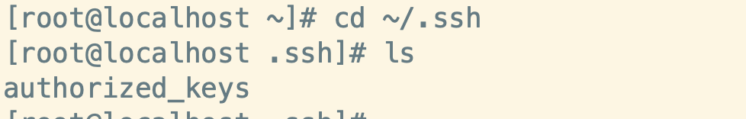

在secureCRT中选择私钥存放路径,然后就可以免密登录了

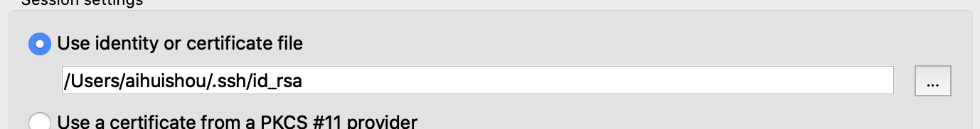

成功免密登录

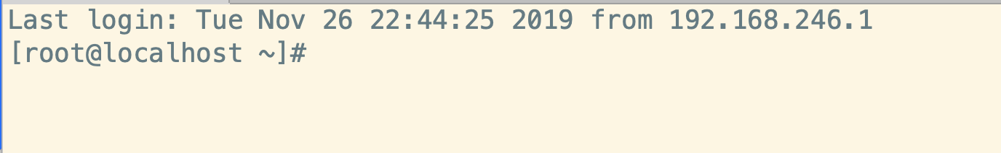

1. 通过一条指令清空指定文件的内容
2. > 文件名称
3. echo ”” > 文件名称
4. cat /dev/null > 文件名称
5. 查看系统内存大小 cpu及磁盘空间情况
6. top
7. Free -m
8. df -h
9. 查看/usr目录下各文件夹空间占用情况

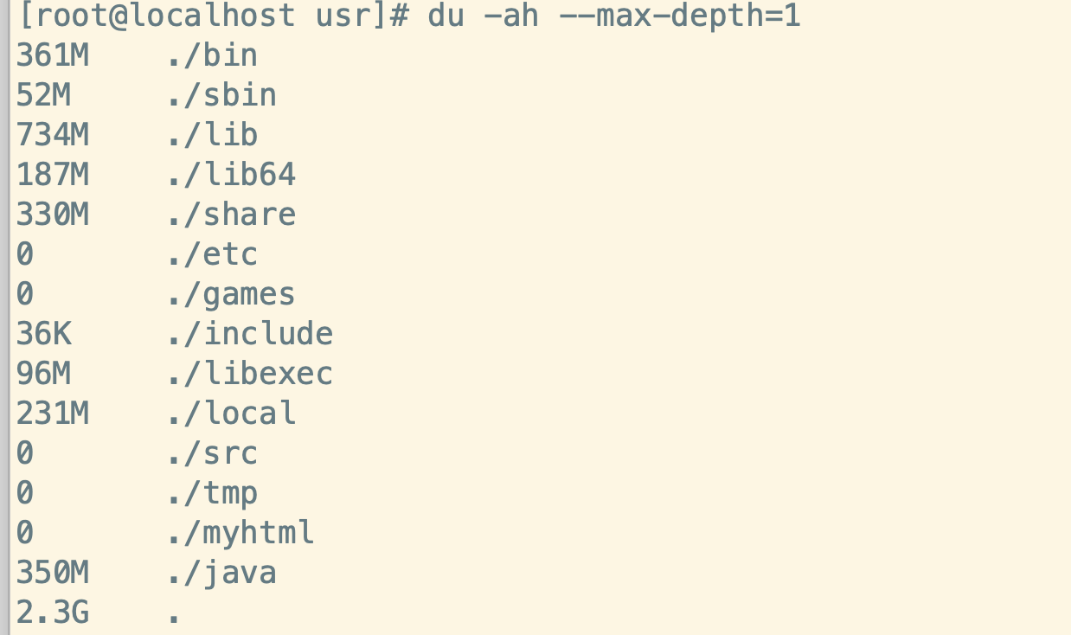

## API经济及AP

api就是一组接口,用户只需调用不需要去了解内部的实现机制或原理。

API经济是基于API技术所产生的经济活动的总和，在当今发展阶段主要包括API业务，以及通过API进行的业务功能、性能等方面的商业交易。

Web2.0出现，先进的企业将自身业务系统的服务能力通过API有限开放，开发者、合作伙伴通过重组不同API服务，并整合到他们的应用、网页，衍生出新的服务。从而串联企业的上下游，同合作伙伴形成经济共同体、相互弥补服务场景来发展新的业务以满足市场的需要，加速产品迭代。从而提升市场影响力，带来直接或间接的经济效益。

API开放带来了前所未有的商机，在国际上已经非常流行，已经有很多公司通过API获得了巨大的成功。然而在国内，除大的互联网公司之外，其他企业API化水平还比较低，这是一个现状也是机遇。

我认为，API经济是企业踏上数字化征程的必经之路，如果你希望在艰难的经济形势下，快速赢得客户、减少客户流失、抓住新的业务增长机遇以及提高业务绩效，那么让公司维持在API经济中的影响力是你必须做的。

## 遇到的困难以及无法解决的问题

暂无,之前有一定的基础,不过以后肯定会遇到,还望老师多多指教